中華電視股份有限公司
「114年度網路交換器更新」採購案
招標規範
中華民國114年9月
招 標 規 範
- 標的名稱：「114年度網路交換器更新」採購案
- 需求通則：
  - 本公司現有核心交換器品牌為DELL，而各樓層之交換器各品牌皆有(如CISCO、Juniper、D-Link等)；因各品牌管理介面與指令不盡相同，管理複雜度較高；發生故障斷線時須與不同原廠尋求支援，增加故障排除困難與溝通成本；不同品牌間設備可能存在演算機制不同的相容性問題，為確保系統整合及相容性問題，本專案限定與DELL完全相容之產品。
  - 得標廠商(或稱立約商或廠商)負責本案之交貨、安裝、設定、驗證、測試及保固，並提供足夠安裝所需之機櫃零件，包含但不限於電源排插、電源轉接頭、層板、滑軌套件、螺絲及裝卸工具等相關配件以供本案使用。
  - 得標廠商需執行本案顧問諮詢、及保固期間之維護作業。應指派一人為單一窗口專案負責人(工程師)，與中華電視股份有限公司(以下簡稱本公司)之指定人員協同合作；自決標日起，至保固服務結束日止，與本公司相關人員配合，提供技術服務顧問與保固維修工作事宜。任何必須整合本公司與得標廠商資源之維運工作均由得標廠商負責協調。
  - 有關本案採購設備之統籌規劃及施作協調均由本案得標廠商完全負責。若得標廠商提供之設備經實測無法達到預期功能或驗收標準，需自行增補設備至可以順利達成為止，對此得標廠商不得要求增加契約金額。
  - 所有提供之軟硬體設備(含安裝、測試)均應包含在契約價款總額，不得於事後做任何增加契約金額的要求。
  - 本專案針對投標廠商及服務人員之資格除參照「資通安全責任及保密規範」規定外，服務人員並須具備原廠證照。
  - 本專案資通系統防護需求分級如下
資通系統名稱 | 採購項目 | 防護需求分級
網路交換器 | 網路交換器 | □高 ▉中 □普

- 計劃書：
計劃書內容須包含以下項目
  - 依本招標規範第四條「採購標的及數量」規定列明每項設備之名稱、品牌、型號及詳細規格資料。並逐項編製規格確認表（compliance table）及檢附相關證明文件。投標廠商應檢附製造廠型錄(正本或影本皆可)並於其規格型錄上以螢光色筆劃出所報規格並註明招標文件所要求規格之項次，另產品雖符合但無法於該型錄上正確顯現各項規格資料，則須出具相關原廠認可之證明，以供審核。
  - 專案執行步驟、可能產生風險與應變方式、測試方式與步驟說明、驗收條件項目與合規值。
- 採購標的及數量
項次 | 採購標的 | 數量及單位
1 | 網路交換器 | 15台
2 | 水平線路施工 | 1式
3 | 垂直線路施工 | 1式

- 規格需求：
項次 | 品 名 | 規 格 | 單位 | 數量
1 | 網路交換器 | - 10/100G 48 Port 10G Base-T交換機，參考型號如DELL S4148T-ON。  - 獨立主機本身系統背板交換頻寬(Switch Fabric)需提供1.7 Tbps(含)以上並具備直通交換(cut-through switching fabric)能力與提供1300Mpps(含)以上的封包交換轉送(forwarding Rate)處理能力。  - 獨立主機本身提供至少4GB(含)以上Memory以作為系統運作所需，並需具備12MB(含)以上的封包緩衝記憶體(Packet Buffer Memory)。  - 設備本身需具備MLAG(Multi-chassis Link Aggregation Group)能力或相同能力的功能達到高可度(High Availability) ，來有效提高頻寬利用率，可避免升級韌體(Firmware)版本或當障礙發生時，網路訊務無需停止服務，來降低到最小損害。  - 本設備所使用之韌體（Firmware）為全系列通用版本，適用於同系列不同型號之交換器，包括支援1G、10G、25G、100G 及 400G 等傳輸速率之機型。  - 設備所使用之韌體（Firmware）應可於原廠官方網站註冊帳號後免費下載，且即使產品已逾保固期限，仍應無限制地提供最新版本韌體之下載與更新服務。  - 設備本身具備並提供兩個(含)以上支援熱拔插(hot-swap)的AC電源供應器模組插槽之外，並需提供兩個(含)以上的風扇(fan)模塊，達到電源與風扇備援(Redundant Power Supply)的功能。  - 設備需具備48個10G Base-T Gigabit Ethernet交換連接埠，且此48個10G Base-T埠口可支援100M/1GbE/10GbaseT (RJ45) ，及具備4個100GbE QSFP28 連接埠與具備2個40GbE QSFP+ 連接埠。  - 獨立主機本身需具備與既有核心交換器相同的工業標準Open Network Install Environment(ONIE)達到日後本公司未來進行零接觸(zero touch)安裝系統整合，減少運維的錯誤植入。  - 獨立主機本身需提USB (Type A) 埠口，可提供交換機 auto-configuration無須透過TFTP configurations ，來降低複雜configurations方式。  - 本案需提供一條原廠品牌1米100GbE QSFP28 銅軸直連電纜線(passive copper direct attach cable)。上述配件不可採用副廠或原廠授權之第三品牌替代交付。  - 具備160K(含)以上之MAC (Media Access Control) Addresses。  - 獨立主機所提供的Gigabit Ethernet埠口，需具備IEEE 802.3ad功能，最少需能針對16個1/10Gigabit Ethernet Port (含)以上進行Link Aggregation ，並可達128 LAG 組(groups)。  - 具備支援IEEE 802.1q VLAN Tagging、IEEE 802.1s Multiple Spanning Tree (MST)、IEEE 802.1w Rapid Spanning Tree、支援PVST。  - 具備支援Policy Based Routing (PBR)、廣播風暴控制(Broadcast Storm Control)、IEEE 802.3x流量控制(Flow control)、Port Mirroring功能、IEEE 802.1p Priority Queuing優先權排序，每個連接埠並提供8個 Priority Queues，以保證QoS服務品質管理功能、支援VRRP (Virtual Router Redundancy Protocol)。  - 設備系統需具備動態路由( Dynamic routes)至少需達128K Routes (IPv6)筆數(含)以上及 64K Routes (IPv4)筆數(含)以上、需支援BGP、OSPFv2 、OSPFv3等動態路由協定。  - 設備最大的傳輸單位(MTU)至少可逹9,216 Bytes(含) 以上、系統需具備Security功能：支援MAC 及IP Access Control List(ACL)功能，並可真對下列所列的機制進行Permit或Deny等過濾行為：EtherType、EtherType、Source Address、Destination Address、Protocol、TCP/UDP、Precedence、DSCP。  - 設備本身需具備支援ACL 設定規則(ACL rules)最少每個介面( interface) IPv4 可達(含以上)6,000進入(ingress)及1000 往外(egress)，或最少每個介面( interface) IPv6 可達(含以上)3,000 進入(ingress)及500往外(egress)。  - 具備IEEE 802.1x Network Login與Port Security存取控制安全機制、系統管理者可用終端機、網路主機或網路管理工作站以下列方式與路由器連線，並能設定各種參數及監控作業：Telnet、SSHv2、系統管理者可設定系統設備的管理者及使用者密碼，並可支援Command Line Interface (CLI)組態方式設定。  - 設備應具備第二層（L2）及第三層（L3）之 VXLAN Gateway 功能，並支援資料中心網路所需之進階流量控制與交換機制，包括：優先級流量控制（Priority-based Flow Control, PFC）、資料中心橋交換協定（Data Center Bridging Exchange, DCBX），以及加強型傳輸選擇機制（Enhanced Transmission Selection, ETS），以確保高效能與低延遲的資料傳輸。  - 得標廠商應提供具備完整功能之正式版本韌體，不得於日後以加價升級方式提供本案所需功能。  - 原廠需提供免付費之中文技術支援電話，俾供日後於設定或報修等需求時，使用單位可直接獲得技術協助，無須透過系統整合商（SI）進行聯繫。  - 設備系統需符合EN 60950-1, EN 60825-1, EU RoHS, FCC CFR 47 Part 15, Subpart B:2009, Class A相關的安全規範、主機提供燈號(LEDs)，可顯示每一埠之工作狀態。  - 符合標準19吋機架式規格。  - 設備主機本身須具備五年原廠7x24硬體保固換修服務，並開立原廠五年保固及新品證明。  - 得標商需提供該案售後的原廠本地(台灣)專案經理統一窗口之五年專案保修服務以確保日後維運需求與相關技術之支援。  - 本案所需配件皆須原廠品牌，不可採用副廠或原廠授權之第三品牌替代交付。  - 須能夠與本公司既有Core switch S5248F-ON 整合，建立Smart-fabric service for Spine and Leaf 功能以建立高效網路環境。 | 台 | 15
2 | 水平線路施工 | - 8F(資訊機房內 Rack to Rack Cable Tray機櫃連接佈線軌道)。  - 水平資訊線路施工(配合假日、夜間施工)總數量為五十六個端點CAT6 4P網路線(含短跳線材.網路出口.網路資訊盒機房端線號標示)。  - 1U 24Port 模組式Panel三組。  - 壓條.線槽下線含舊線路拆除清運。  - 水平網路端點圖五十六個端點、如附圖(1)。  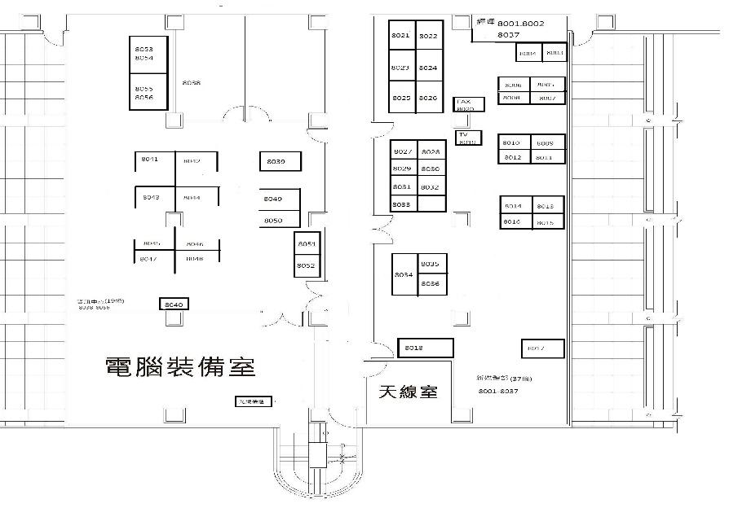 | 式 | 1
3 | 垂直線路施工 | - 2樓至8樓機房OM3 12C光纖線  - 3樓至8樓機房OM3 12C光纖線  - 1U光纖收容箱*2、(含熔接用相關材料設備與跳線)  - 42U機櫃(高1965*寬600*深1000)mm,含輪總高2045mm(包含9孔PDU電源排插*2、鋁制線槽)  - UPS 不斷電系統C-3000RN相同等級或以上 | 式 | 1
備註 | - 保固及維修：  - 本專案網路交換器提供五年之保固服務，UPS提供一年保固，於保固期間內提供7*24*4顧問資訊服務，免費提供顧問資訊並協助問題之排除。網路交換器於保固期間提供半年保養維護與每年弱點掃描。  - 保固維護逾期違約以日為單位，得標廠商如未依照保固規定期限履約，應按逾期日數，每日依契約價金總額1%計算逾期違約金。  - 經維修後復原之設備，乙方必須確保原機之所有程式及連線恢復正常。  - 如維修方式為提供替代品，則必須將送修設備中之設定資料全數移轉至替代品中，同時必須確保設備原有之服務運作正常。  - 交貨：貨品為2025年以後出廠之新品，且不得為五年內EOS產品，請出具出廠證明書，並依合約完成交貨。  - 保固證明書：得標廠商需於交貨安裝驗收後檢附原廠連帶五年保固證明書。  - 維修服務及授權：由原廠或授權經銷商提供維修服務，若由經銷商提供，經銷商及其工程師必須具備原廠授權維修資格及認證，並於投標時檢附原廠授權證明及工程師認證證照。  - 安裝地點：本公司所屬區域指定地點。(台北市光復南路116巷7號)。  - 驗收標準  - 將本專案系統同時運作，持續7天每天24小時正常運作提供服務，以驗證全系統的穩定性。倘該期間發生任何軟硬體故障、當機、重新開機、資料流失/損毀及網路中斷等問題，則須調校後重新進行評估。  - 本專案應依核准後之專案執行計畫於本公司指定時間與地點進行各項效能測試，當測試結果達到測試內容之標準後，本公司始同意驗收。  - 測試所需相關軟硬體設備由得標廠商免費提供，若得標廠商提供之軟硬體設備或服務經實測無法達到預期功能或驗收標準，需自行增補設備(含硬體及軟體)至可以順利達成為止，對此得標廠商不得要求增加契約金額。  - 驗收方式  - 本公司將於專案執行完畢後，以計畫書中驗收條件項目與合規值為依據，逐一確認是否達成，專案若包含軟硬體設備採購者，須逐一核對設備是否符合規格需求所定項目。  - 得標廠商需出具驗收報告書，內容包含前項所述。

投標廠商用印處
廠 商(蓋公司章)：

負 責 人(加蓋印章)：

中華民國 年 月 日

